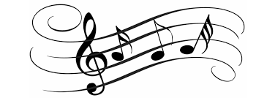
ARSIM MUZIKOR
KLASA E VIII

Aktivitete për periudhën prej 4.05.2020 – 8.05.2020
Tema: Ansamblet vokale – kori i fëmijëve, i femrave, i meshkujve dhe kori i përzier – Shembuj muzikor për dëgjim
Qëllimi mësimor: Nxёnёsi/ia të mёsojë për ansamblet vokale, karakterin dhe elementet e të shprehurit
Aktivitetet dhe detyrat e nxënësit:
- Mësimi është në libër faqe 47, 48, 51, 54 dhe 57

- Dëgjo shembujt muzikor:
kori i femijëve: https://www.youtube.com/watch?v=R1yfk7fw_l8
kori i femrave: https://www.youtube.com/watch?v=e018v13fNB0
kori i meshkujve: https://www.youtube.com/watch?v=7jEkKrSKmRU&t=16s
kori i përzier: https://www.youtube.com/watch?v=Ky20ULb7nqE

- Formulo nga 2 pyetje për secilën prej koreve (të fëmijëve, femrave, meshkujve dhe korin e përzier) dhe përgjigju në to!

- Detyrën e kryer, dërgo në emailin e mëposhtëm!
(Mos haro të shënosh emrin, mbiemrin dhe klasën)
Suksese!

Arsimtare e lëndës: Besiana Peza
Email adresa: besiana_peza@yahoo.com

